附件2

身份证照片及证件照上传要求

1.身份证照片要求：正反两面照片，每张图片大小：50K-80K（身份证平放后拍摄，照片不可缺角或缺边）。格式命名要求:有本人照片面为B面，命名为“B430111******2345张三.jpg”,有国徽面为A面，命名为“A430111******2345张三.jpg”。证件照不能使用复印件上传 ，不能使用过期证件。
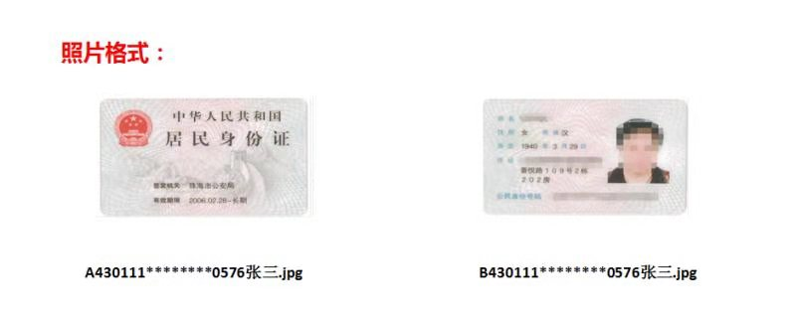
2.证件照电子版要求：一寸白底彩照，无边框，不能佩戴眼镜和任何饰物（耳环，项链等），大小：14K--1M，格式命名要求“身份证+名字”，例如："430111******2345张三.jpg"。

